|  |  |
| --- | --- |
|  |  |

**ПЛАН ЗАСТРОЙКИ**

**По Компетенции «Водные технологии»**

г. Москва 2023

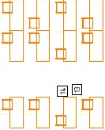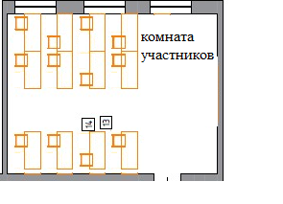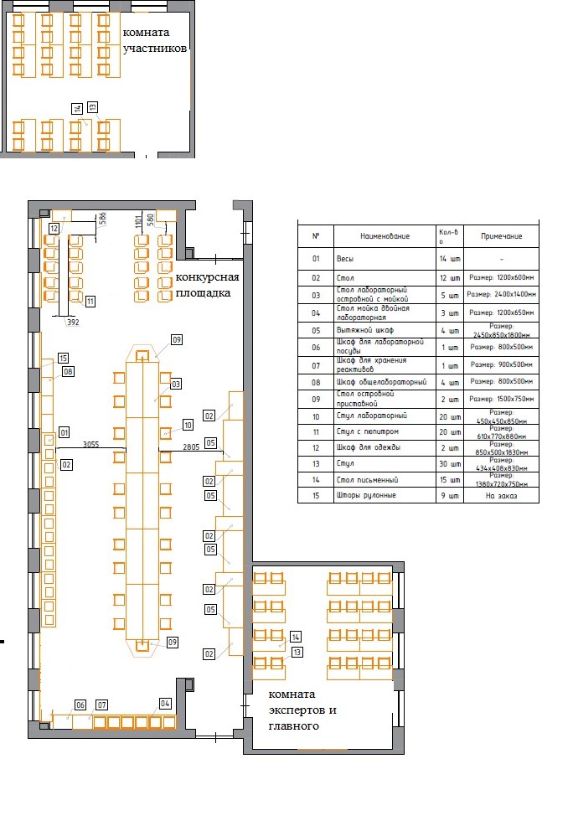



***весовой***

